pH-ul
Definiție
pH-ul sau potențialul de hidrogen reprezintă logaritmul zecimal cu semn schimbat al concentrației ionilor de hidrogen dintr-o soluție, indicând caracterul acid sau bazic al acesteia. Prin noțiunea de pH se exprimă cantitativ aciditatea (sau bazicitatea) unei substanțe, pe baza concentrației ionilor numiți hidroniu H3O+. Pentru soluțiile foarte diluate se consideră că pH-ul nu mai este egal cu concentrația hidroniului, ci cu concentrația molară a soluției.
Scala de pH
Scala de pH este foarte importantă deoarece toate procesele vitale se desfășoară la valori ale pH-ului exacte.
Scala de pH măsoară cât de acidă sau cât de bazică este o substanţă. Scala de pH cuprinde valori de la 0 la 14, cu valorile între 0 şi 7 aparţinând acizilor, şi valorile între 7 şi 14 aparţinând bazelor.Valoarea pH-ului apei pure, 7, este baza scalei de pH.
- Acizii tari au, în general, pH foarte scăzut. Acizii slabi care disociază incomplet au valori de pH de la4 la 6.
- Bazele tari au pH foarte ridicat.
- Bazele slabe au, de obicei, pH-ul între 8 şi 11.Teoretic, pH-ul neutru este considerat ca fiind pH=7.
- Sunt considerate ca fiind neutre toate soluţiile care au pH-ul între 6 şi 8.
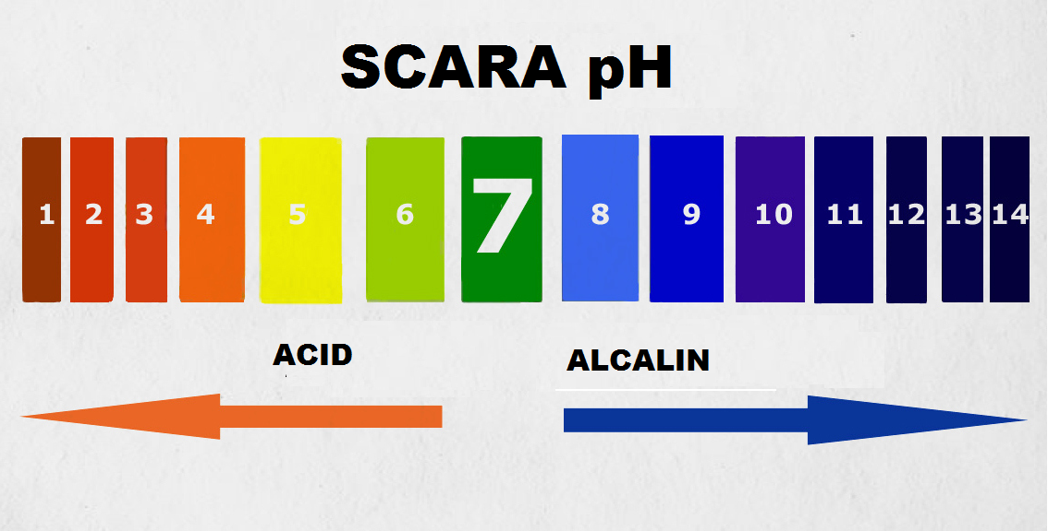
Spre exemplu, sângele uman are pH-ul cuprins între 7.38 și 7.52, fiind ușor bazic; numai în aceste condiții celulele sângelui își pot îndeplini funcțiile lor.
Un organ cu rol foarte important în reglarea valorii pH-ului este rinichiul.
Secrețiile stomacului sunt foarte acide(pH> > 1), valoare legată de funcțiile sale digestive. În timpul digestiei, alimentele sunt prelucrate cu ajutorul bilei si al stomacului pancreatic. Arsuriile pe care le simțim uneori sunt datorate creșterea acidității.
Importanța pH-ului
-controlul pH-ului în diferite ramuri industriale este frecvent. De exemplu:
- În industria farmaceutică, aspirina tamponată are pH-ul egal cu 8;
- În industria cosmetică, cremele, șamponul și săpunul au un pH inferior valorii de 7;
- În industria berii, pH-ul are o valoare de 5.1 .
Măsurarea pH-ului
-pH-ul se poate măsura prin:
- Adăugarea unui indicator de pH în soluția de analizat. Culoarea luată de indicator variază în funcție de pH-ul soluției. Utilizarea indicatorilor pentru determinări calitative trebuie să țină cont de variația de culoare a acestuia, în funcție de pH-ul soluției (de preferat sunt indicatorii care variază pe un interval de pH cât mai mic);
- Utilizarea unui aparat pH-metru cu electrozi pH selectivi: electrod de sticlă, electrod de hidrogen, electrod de chinhidronă;
- Determinarea exactă a valorii pH-ului se face totuși prin metode combinate: utilizarea de indicatori împreună cu metode spectrofotometrice, pentru identificarea fiecărui constituent ce influențează pH-ul (culoarea indicatorului). 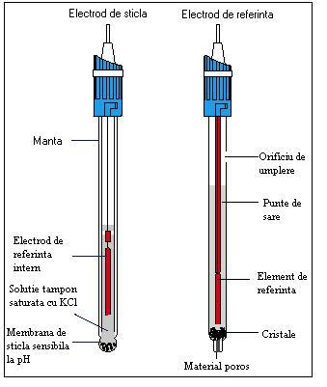
Site-uri:
- Wikipedia
- Scribd
- Lecții-virtuale

